计算机辅助翻译桌面系统——用户界面设计文档
一、用户界面总览
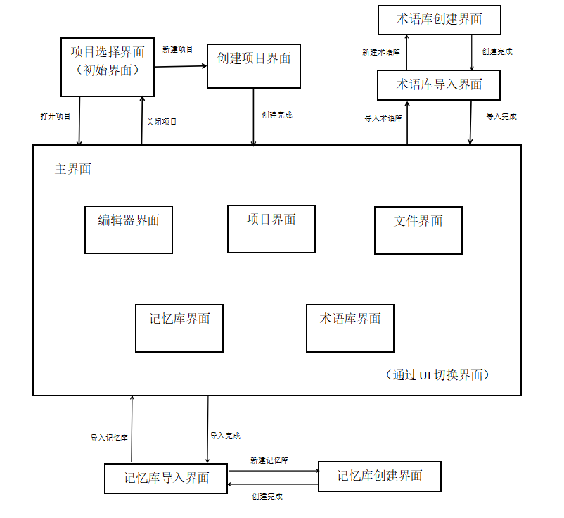
二、各用户界面说明
1.项目选择界面
①界面图片：
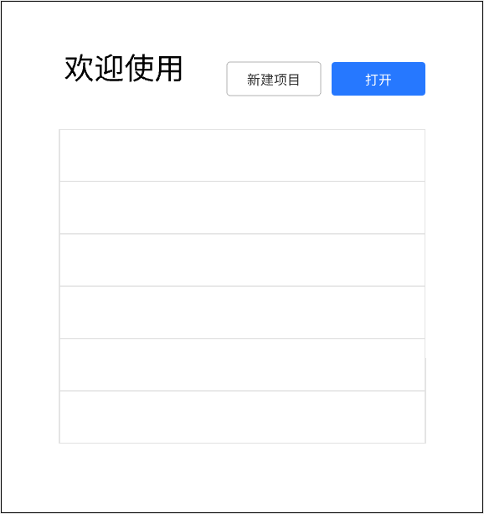
②界面简介：
项目选择界面为系统的初始界面，每次启动系统时都会打开此界面。界面顶部存在按钮“新建项目”与“打开”。界面中央至底部为近期使用的项目的列表。
③UI简介：
·【按钮】新建项目：用户点击此按钮，将跳转至创建项目界面，进行项目创建操作。
·【列表】最近使用的项目列表：将依次展示最近使用的项目，列表项目条目可以被选中。
·【按钮】打开：当列表中有条目被选中时，此按钮处于激活状态。用户点击此按钮后，被选中的条目对应项目将被打开，跳转至主界面。

2.创建项目界面
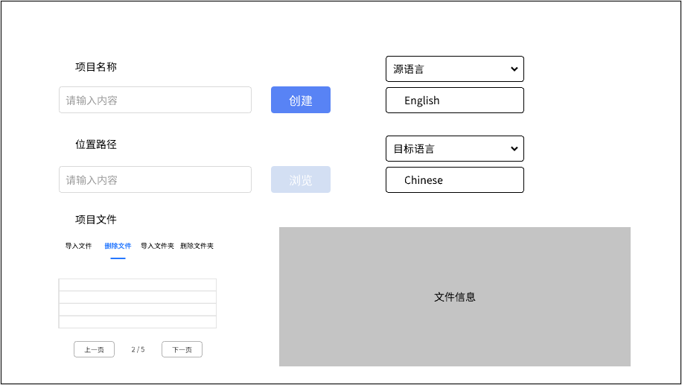
①界面图片：
②界面简介：
创建项目界面用于创建项目操作。界面左上角有输入框“项目名称”和“位置路径”，其右侧分别存在两个按钮“创建”与“浏览”。界面右上方有两个下拉框“源语言”和“目标语言”。界面下方是导入的文件信息板块：板块左侧上方存在四个按钮“导入文件”“删除文件”“导入文件夹”“删除文件夹”，左侧下方是列表已导入文件目录，目录条目可以被选中，其下方配有相应的分页器，板块右侧是目录被选中的条目对应文件的具体信息。
③UI简介：
·【输入框】项目名称：用户在此输入待创建的项目的名称。
·【输入框】位置路径：用户在此输入待创建项目的存储路径。
·【按钮】创建：在项目名称、位置路径、源语言、目标语言均填写后激活，点击后创建成功，跳转至主界面。
·【按钮】浏览：点击后弹出文件资源管理器窗口，用户从中选择目标文件夹，目标文件夹的路径将被自动填入输入框“位置路径”中。
·【下拉框】源语言：选择当前项目的源语言。
·【下拉框】目标语言：选择当前项目的目标语言。
·【按钮】导入文件：点击后弹出文件资源管理器窗口，用户选中文件并导入文件后，列表“已导入文件目录”中将添加对应文件条目。
·【按钮】删除文件：当列表“已导入文件目录”中有文件条目被选中时激活，点击后移除相应条目。
·【按钮】导入文件夹：点击后弹出文件资源管理器窗口，用户选中文件并导入文件夹后，列表“已导入文件目录”中将添加对应文件夹条目。
·【按钮】删除文件夹：当列表“已导入文件目录”中有文件夹条目被选中时激活，点击后移除相应条目
·【列表】项目文件：展示当前已经导入的文件条目。
·【分页器】项目文件：用于列表“项目文件”切换页面。
·【板块】文件信息：当列表“已导入文件目录”中有条目被选中时更新，展示被选中文件的信息

3.编辑器界面
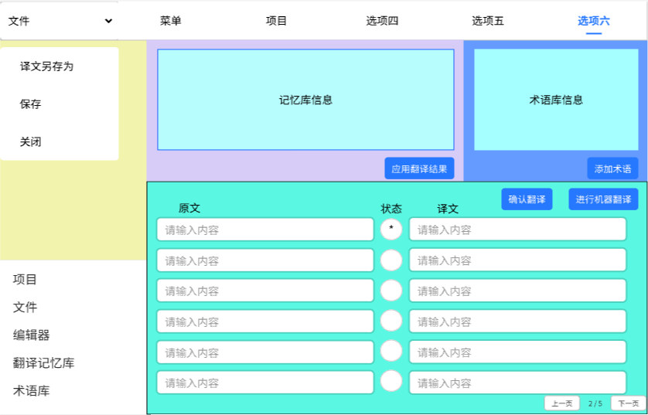
①界面图片：
②界面简介：
编辑器界面是主界面的子界面之一。界面顶部有导航栏。界面左侧有板块“项目信息”和菜单栏“界面选择”。中上方有记忆库板块和术语库板块：记忆库板块中心展示记忆库提供的信息，右下角存在一个按钮“应用翻译结果”；术语库板块中心展示术语库提供的信吸，右下角存在一个按钮“添加术语”。中下方是翻译编辑板块：板块中部为一系列的输入框“原文”“译文”和文本框“状态”的组合形成的列表，右下角是其对应的分页器，右上角则是按钮“确认翻译”和“进行机器翻译”。
③UI简介：
·【导航栏】顶部导航栏：可以进行关于项目设置、导出文件、项目关闭、导入记忆库、导入术语库等操作（具体内容待定）。
·【板块】项目信息：该项目的目前信息将被展示于此版块。
·【菜单栏】界面选择：有多个按钮选择，点击按钮前往对应的界面。
·【板块】记忆库信息：在用户点击了翻译编辑板块的一个条目时更新，展示记忆库提供的信息。
·【按钮】应用翻译结果：当记忆库信息板块的内容不为空时激活，点击后将在相应的翻译编辑界面条目中自动输入记忆库翻译结果。
·【板块】术语库信息：在用户点击了翻译编辑板块的一个条目时更新，展示术语库提供的信息。
·【按钮】添加术语：当翻译编辑界面中原文和译文分别有部分内容被选中时激活，点击后将自动向当前术语库中添加术语。
·【输入框】原文：展示文档分割后的原文。
·【输入框】译文：用户在此输入译文。
·【文本框】翻译状态：通过各种符号展示此段内容的翻译状态。
·【分页器】翻译列表：用于原文、译文、翻译状态组成的列表进行翻译，点击后展示对应页的内容。
·【按钮】确认翻译：当译文中的有更新的条目被选中后被激活，点击后将此条目的状态设置为“已翻译”，并且向记忆库中添加相应翻译内容。
·【按钮】进行机器翻译：当有翻译条目被选中时激活，点击后将自动在其译文中输入机器翻译的结果。

4.项目界面
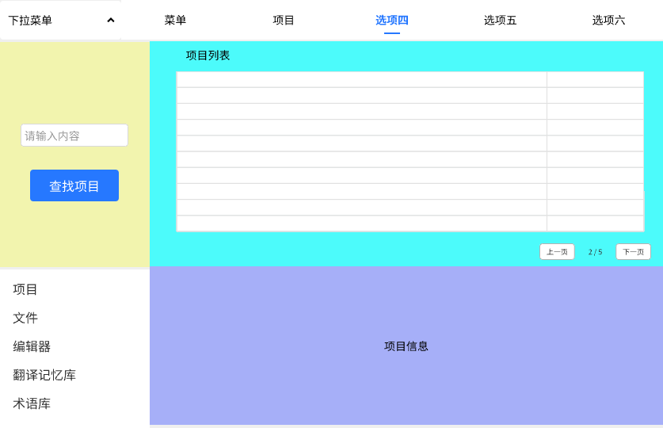
①界面图片：
②界面简介：
项目界面是主界面的子界面之一。界面顶部有导航栏。界面左侧有板块“项目查找”和菜单栏“界面选择”。 项目查找板块的中心是输入框“项目名称”，其下方是按钮“查找项目”。界面中部和右侧分为板块“项目列表”和“项目信息”：项目列表板块中心是列表“项目列表”，右下角是其对应的分页器；项目信息板块用于展示项目列表中被选中的条目的信息。
③UI简介：
·【导航栏】顶部导航栏：可以进行关于项目设置、导出文件、项目关闭、导入记忆库、导入术语库等操作（具体内容待定）。
·【输入框】项目名称：输入带查找的项目名称。
·【按钮】查找项目：当输入框“项目名称”内容不为空时，查找相应项目并展示于列表“项目列表”中；当输入框“项目名称”内容为空时，展示已打开过的所有项目并展示于列表“项目列表”中。
·【菜单栏】界面选择：有多个按钮选择，点击按钮前往对应的界面。
·【列表】项目列表：用于展示项目条目，条目可以被选中。双击条目可以进入对应的项目，并跳转至“文件”界面。
·【分页器】项目列表：用于切换列表“项目列表”的页面。
·【板块】项目信息：当列表“项目列表”中有条目被选中时刷新，展示对应条目的具体信息。

5.文件界面
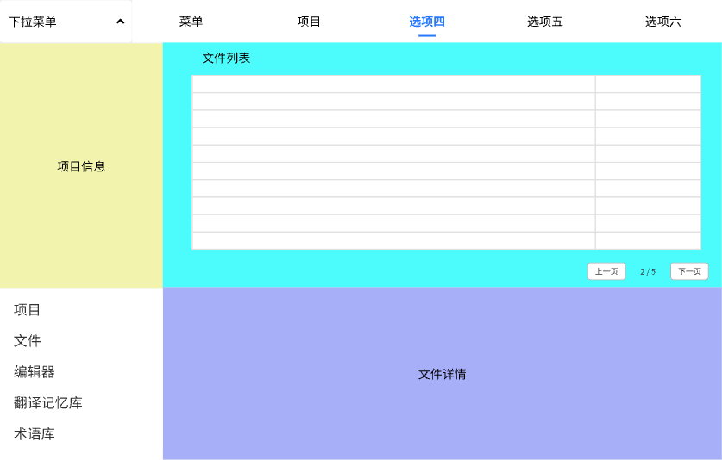
①界面图片：
②界面简介：
文件界面是主界面的子界面之一。界面顶部有导航栏。左侧有板块“项目信息”与菜单栏“界面选择”。项目信息板块用于展示该项目的具体信息与文件目录。中部与右侧是板块“文件列表”和“文件详情”：板块文件列表中间是列表“文件列表”，右下角是其对应的分页器；板块文件详情用于展示列表“文件列表”中被选中的条目的具体信息。
③UI简介：
·【导航栏】顶部导航栏：可以进行关于项目设置、导出文件、项目关闭、导入记忆库、导入术语库等操作（具体内容待定）。
·【板块】项目信息：展示该项目的目前信息与文件目录。
·【菜单栏】界面选择：有多个按钮选择，点击按钮前往对应的界面。
·【列表】项目列表：用于展示文件条目，条目可以被选中。双击条目可以进入对应的文件，并跳转至“编辑器”界面。
·【分页器】项目列表：用于切换列表“项目列表”的页面。
·【板块】文件详情：当列表“文件列表”中有条目被选中时刷新，展示对应条目的具体信息。

6.记忆库界面
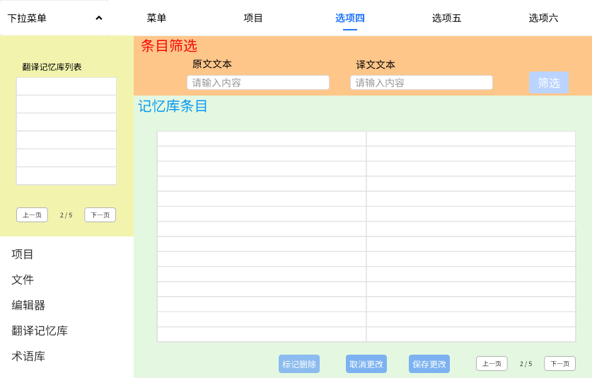
①界面图片：
②界面简介：
翻译记忆库界面是主界面的子界面之一。界面顶部有导航栏。左侧是板块“翻译记忆库列表”和菜单栏“界面选择”。板块“翻译记忆库列表”中部为列表“翻译记忆库列表”，下方为其对应的分页器。界面中右侧存在板块“条目筛选”和“记忆库条目”：板块“条目筛选”存在输入框“原文文本”和“译文文本”和按钮“筛选”；板块“记忆库条目”中部是列表“记忆库条目”，右下角是其对应的分页器，下方存在按钮“标记删除”、“取消更改”和“保存更改”。
③UI简介：
·【导航栏】顶部导航栏：可以进行关于项目设置、导出文件、项目关闭、导入记忆库、导入术语库等操作（具体内容待定）。
·【列表】翻译记忆库列表：展示当前项目应用的翻译记忆库条目，双击条目后，对应记忆库条目将被展示至列表“记忆库条目”。
·【分页器】翻译记忆库列表：用于切换列表“翻译记忆库列表”的页面。
·【菜单栏】界面选择：有多个按钮选择，点击按钮前往对应的界面。
·【输入框】原文文本：用于输入待筛选的原文文本条目
·【输入框】译文文本：用于输入待筛选的译文文本条目
·【按钮】筛选：点击后，当输入框“原文文本”和“译文文本”内容均为空时，于列表“记忆库条目”展示翻译记忆库全部条目；当输入框“原文文本”或“译文文本”内容不为空时，根据内容展示筛选后的记忆库条目。
·【列表】记忆库条目：展示记忆库条目，条目可以被选中。条目可以直接通过输入修改，内容有更新的条目背景将变成绿色。
·【按钮】标记删除：当列表“记忆库条目”中有条目被选中时激活，点击后被选中的条目将被标记为删除，背景变成红色。
·【按钮】取消更改：点击后取消上一次保存至本次修改中间的操作，记忆库内容恢复至上一次保存的状态。
·【按钮】保存更改：点击后保存修改后的内容，去除所有被标记为删除的条目，所有的条目背景重新变回白色。
·【分页器】记忆库条目：用于切换列表“记忆库条目”的页面。

7.术语库界面
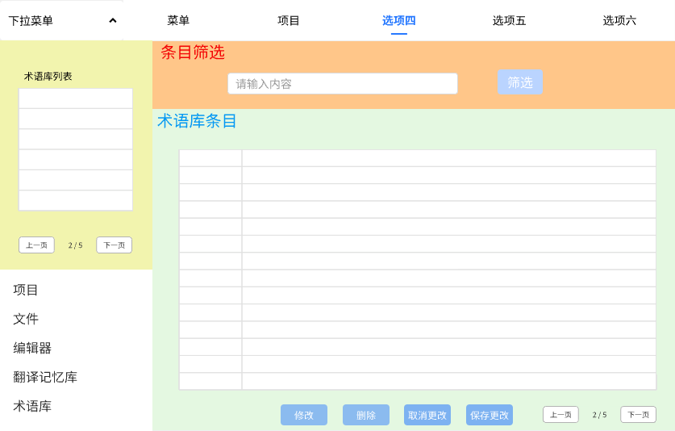
①界面图片：
②界面简介：
术语库界面是主界面的子界面之一。界面顶部有导航栏。左侧是板块“术语库列表”和菜单栏“界面选择”。板块“术语库列表”中部为列表“术语库列表”，下方为其对应的分页器。界面中右侧存在板块“条目筛选”和“术语库条目”：板块“条目筛选”存在输入框“筛选文本”和按钮“筛选”；板块“术语库条目”中部是列表“术语库条目”，右下角是其对应的分页器，下方存在按钮“修改”、“删除”、“取消更改”和“保存更改”。
③UI简介：
·【导航栏】顶部导航栏：可以进行关于项目设置、导出文件、项目关闭、导入记忆库、导入术语库等操作（具体内容待定）。
·【列表】术语库列表：展示当前项目应用的术语库条目，双击条目后，对应术语库条目将被展示至列表“术语库条目”。
·【分页器】术语库列表：用于切换列表“术语库列表”的页面。
·【菜单栏】界面选择：有多个按钮选择，点击按钮前往对应的界面。
·【输入框】筛选文本：用于输入待筛选的术语库条目文本
·【按钮】筛选：点击后，当输入框“筛选文本”内容为空时，于列表“术语库条目”展示术语库全部条目；当输入框“筛选文本”内容不为空时，根据内容展示筛选后的术语库条目。
·【列表】术语库条目：展示术语库条目，条目可以被选中。
·【按钮】修改：当列表“记忆库条目”中有条目被选中时激活，点击后被选中的条目将进入修改模式。
·【按钮】删除：当列表“记忆库条目”中有条目被选中时激活，点击后被选中的条目将直接被移除。
·【按钮】取消更改：点击后取消上一次保存至本次修改中间的操作，术语库内容恢复至上一次保存的状态。
·【按钮】保存更改：点击后保存修改后的内容。
·【分页器】术语库条目：用于切换列表“术语库条目”的页面。

8.术语库导入界面
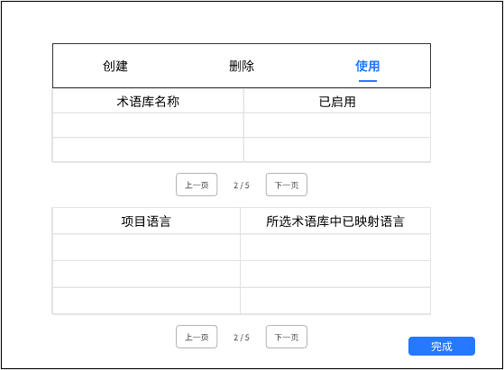
①界面图片：
②界面简介：
术语库导入界面用于为项目导入术语库，于主界面顶部导航栏“导入记忆库”进入。界面顶部是按钮“创建”、“删除”和“使用”，其下方是列表“术语库列表”和“项目语言列表”：术语库列表分为两列，分别展示术语库名称与启用状态；项目语言列表分为两列：分别展示项目语言与使用术语库。列表下方是其对应的分页器。界面右下角是按钮“完成”。
③UI简介：
·【按钮】创建：点击后跳转至术语库创建界面。
·【按钮】删除：当列表“术语库列表”中有条目被选中时激活，点击后删除对应条目。
·【按钮】使用：点击后弹出资源管理器窗口，用户选择需要导入的术语库文件后，列表“术语库列表”中将添加相应条目
·【列表】术语库列表：展示当前项目应用的术语库列表及其启用状态，条目可以被选中。
·【列表】项目语言列表：用于展示当前项目所使用的语言，以及使用的对应术语库。
·【分页器】术语库列表：用于切换列表“术语库列表”的页面。
·【分页器】项目语言列表：用于切换列表“项目语言列表”的页面。
·【按钮】完成：点击后完成对项目术语库的更改。

9.术语库创建界面
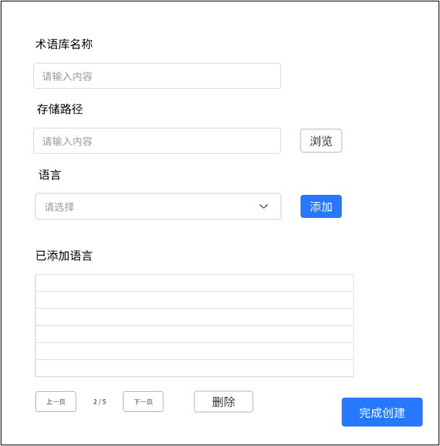
①界面图片：
②界面简介：
术语库创建界面用于术语库创建操作，于术语库导入界面顶部“创建”按钮进入。界面从上至下是输入框“术语库名称”、“存储路径”与按钮“浏览”、下拉框“语言选择”与按钮“添加”、列表“已添加语言列表”及其下方的分页器，按钮“删除”、以及按钮“完成创建”。
③UI简介：
·【输入框】术语库名称：用于输入待创建的术语库名称。
·【输入框】存储路径：用于输入待创建的术语库存储路径。
·【按钮】浏览：点击后弹出资源管理器窗口，用户选择路径后，存储路径将被自动填入输入框“存储路径”。
·【下拉框】语言选择：用于选择待添加语言。
·【按钮】添加：点击后，下拉框“语言选择”中的目标语言将被添加至列表“已添加语言列表”中。
·【列表】已添加语言列表：展示当前术语库已经添加的语言。条目可以被选中。
·【分页器】已添加语言列表：用于切换列表“已添加语言列表”的页面
·【按钮】删除：当列表“已添加语言列表”中有条目被选中时激活，点击后移除相应条目。
·【按钮】完成创建：点击后完成创建，返回术语库导入界面。

10.记忆库导入界面
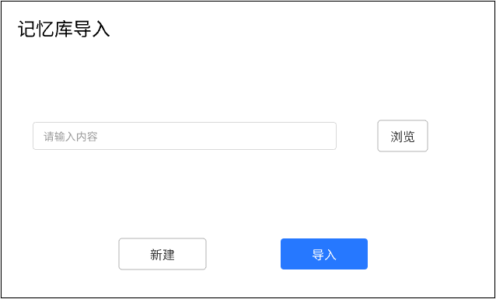
①界面图片：
②界面简介：
记忆库导入界面用于记忆库导入操作，由主界面顶部导航栏“记忆库导入”按钮进入。界面中部有输入框“导入路径”和按钮“浏览”，下方是按钮“新建”与“导入”。
③UI简介：
·【输入框】导入路径：用于输入导入的记忆库路径。
·【按钮】浏览：点击后弹出资源管理器窗口，用户选择需要导入的文件后，文件路径将被自动填入输入框“导入路径”。
·【按钮】新建：点击后跳转至“记忆库创建界面”，进行记忆库创建操作。创建结束后新创建的记忆库文件路径将被自动填入输入框“导入路径”。
·【按钮】导入：当输入框“导入路径”内容不为空时激活，导入并将当前项目使用的记忆库更改为目标记忆库。

11.记忆库创建界面
①界面图片：
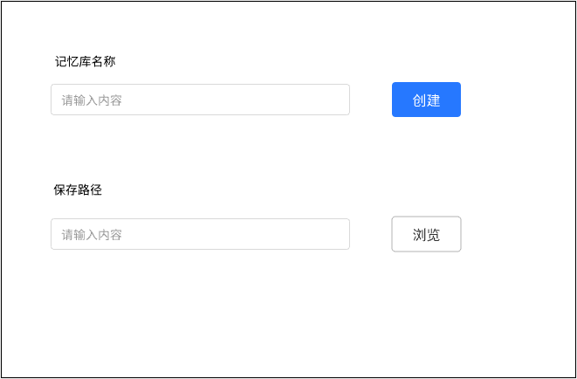
②界面简介：
记忆库创建界面用于记忆库创建操作，由记忆库导入界面右侧按钮“新建”进入。上方输入框“记忆库名称”和按钮“创建”，下方有输入框“保存路径”和按钮“浏览”。
③UI简介：
·【输入框】记忆库名称：用于输入新创建的记忆库名称。
·【输入框】保存路径：用于输入新创建的记忆库保存路径。
·【按钮】创建：当输入框“记忆库名称”和“保存路径”均不为空时激活，点击后创建相应记忆库，返回记忆库导入界面。
·【按钮】浏览：点击后弹出资源管理器窗口，用户选择路径后，路径将被自动填入输入框“保存路径”中。

